Queridas familias: en concordancia a la metodología de clases virtuales que se imponen, les envió el siguiente material: cinco clases de matemáticas, dos de ciencias naturales y una de tecnología.
Dichas clases podrán ser abordadas y presentadas hasta el próximo viernes, cumpliendo así lo estipulado en la carga horaria.
Deseo de corazón Jesús nos acompañe a todos y pronto reencontrarnos. Un fuerte abrazo señorita Ángela.

Clase 1: ¡Llegaron para quedarse algunas semanas… las medidas de PESO y CAPACIDAD!
Vamos a trabajar para poder “establecer” relaciones entre diversas unidades de medida de peso y las fracciones.
Para lograr ese objetivo, hoy… comenzamos trabajando en la heladería (página 68). Recuerda que siempre es conveniente dibujar las fracciones en tus hojas cuadriculadas.
Tarea:
7+13.009+43=

Clase 2: ¡Seguimos en la heladería!
Debes recordar que, en los trabajos de la semana anterior a esta, estuvimos con el tema: proporciones.
Hoy vamos ayudarnos con ellas, las fracciones y las unidades de peso.
¡A comenzar con fuerza, ingenio y muchas ganas… en la página 69!

Clase 3: Unidades de medida de peso
En esta página que te voy a indicar, vamos ampliar un poco más lo visto en 4º sobre las medidas de peso. Es decir, además del kilo, también trabajaremos con gramos. Por supuesto las fracciones tampoco van a faltar.
Ahora… ¡manos y mente a la obra con página 70! (incluye las cuentas de pie de página)
Tarea:
1462x18=
Clase 4: Pesos muy pequeños
Ya trabajaste con el kilo y el gramo. Hoy te traigo algo más pequeño: el miligramo
Asique vamos a incorporar al sistema de medición una nueva unidad al trabajar en la página 71.
Te recomiendo leer detenidamente la tercera ventanita de información que se encuentra en el margen derecho de la hoja.
¡Tú puedes campeón/ona!
Tarea: 58.306-12.599=

Clase 5: Un repasito por lo visto en toda la semana
En la panadería venden pastelitos por kilogramo.
Carla compró ¼ kg y llevo 5 pastelitos.
¿Cuántos gramos pesa cada pastelito?
Si quiere 15 pastelitos ¿Cuántos kilogramos debe pedir?
Si pidió 1 kg. de pastelitos ¿Cuántos compro en total?
(Te cuento que para resolverlo me ayude dibujando una fracción que representaba 1 kg., sabiendo que es igual a 1000 gramos, allí represente ¼ = 5 pastelitos. Con ese dibujo fue deduciendo ½ g, ¾ g y los pastelitos)
Tarea:
14.036+91=

Ciencias Naturales
Unidad 2: “La nutrición de los seres vivos”
Clase 1:
Hoy comenzamos la unidad de “Nutrición”, es muy importante conocer cómo funciona a partir de los alimentos que ingerimos.
Te invito a ver el siguiente video (tal vez sea bueno que lo veas dos o más veces y puedas hasta anotar alguna información valiosa) https://www.youtube.com/watch?v=Oyl0h3BSy8A
Si tienes algún problema para visualizarlo, consulta al correo institucional arizzi@institutonsvallecba.edu.ar

Ahora estás listo para leer el siguiente texto, releerlo y confeccionar en tu carpeta un cuadro conceptual con la clasificación de nutrientes que más te convenza según los tres que nos brinda este cuadro
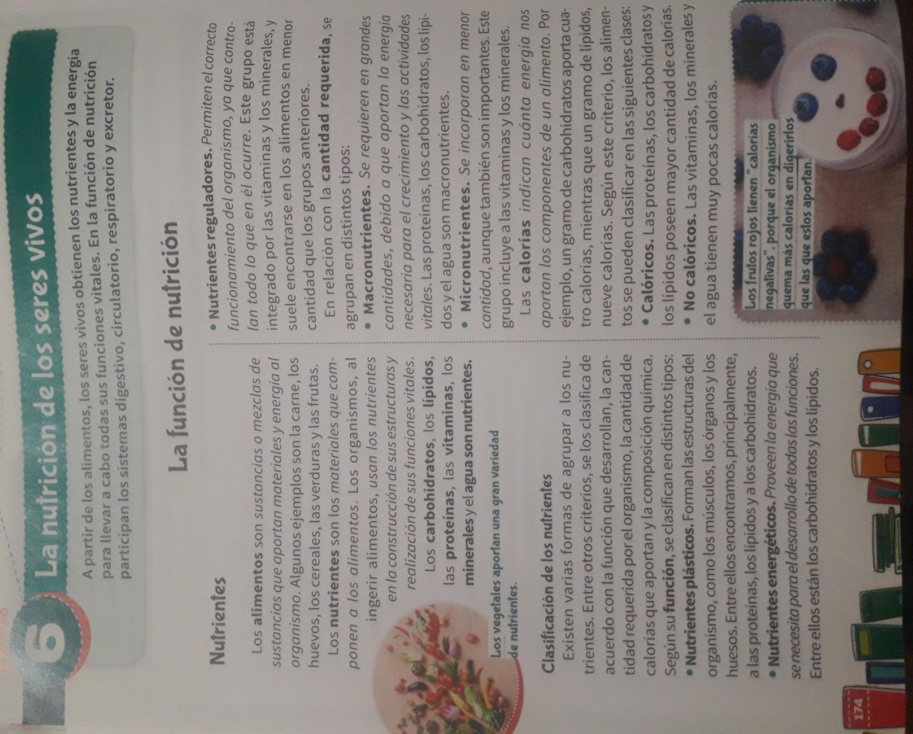
Tarea: hace una breve encuesta oral con algunos de los integrantes de tu casa para ver sus gustos a la hora de nutrirse. También podrás preguntártelo
¿Conoces lo que son: carbohidratos, lípidos, proteínas, vitaminas y minerales?
¿Cuál es tu comida favorita?
Pensando en una buena nutrición ¿Qué deberías desayunar?
¿Qué cantidad de agua calculas que tomas en el día?
Clase 2: ¿Alimentación es sinónimo de nutrición?
Te invito que luego de leer el siguiente texto y releerlo subrayando ideas principales, respondas en tu carpeta el título de esta clase
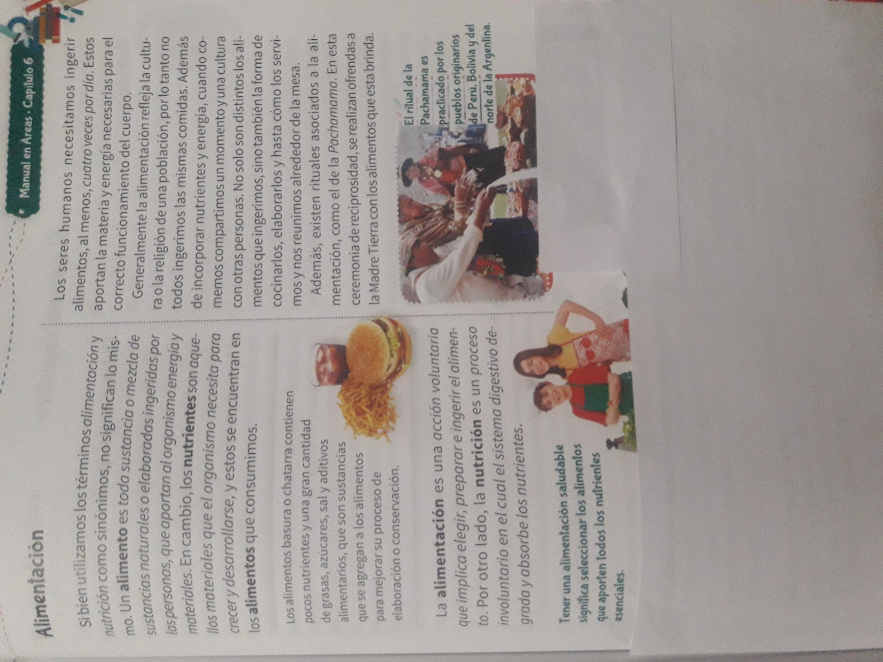

Tecnología
Clase 1: “Nosotros y los productos tecnológicos”
Como hemos estado viendo, los productos tecnológicos están formados por los: BIENES y SERVICIOS.
Estos productos interactúan viviendo entre nosotros y pueden generar CAMBIOS en nuestro modo de vida. A veces mejorándola y otras no.
¡A trabajar! (en tu carpeta)
- Piensa en un producto que utilizas cotidianamente
- Identifica que necesidad o deseo satisface
- Averigua, piensa y enumera los cambios que genera cuando: se produce, se usa y se tira
Para leer y pensar al final del trabajo:
Los productos tecnológicos producen CAMBIOS.
- Cuando se producen: por el uso de la materia prima (que no es infinita) y por la contaminación que puede generarse en el proceso de producción.
- Cuando se los usa: por el cambio en el modo de vida de las personas.
- Cuando se los tira: por la basura que puede afectar al agua, suelo y aire.
Si luego de esta lectura deseas agregar algo sería muy útil
Buena Suerte! arizzi@institutonsvallecba.edu.ar

